Xã Pom Lót: Đại hội Hội khuyến học, nhiệm kỳ 2024 - 2029

​ Ngày 21/12/2023, Hội Khuyến học xã Pom Lót tổ chức Đại hội đại biểu, nhiệm kỳ 2024-2029. Dự Đại hội có ông Nguyễn Bá Tỵ – Chủ tịch Hội Khuyến học huyện Điện Biên; đại diện lãnh đạo UBND, HDND, các ban, ngành đoàn thể xã, cùng 39 đại biểu chính thức tham dự.

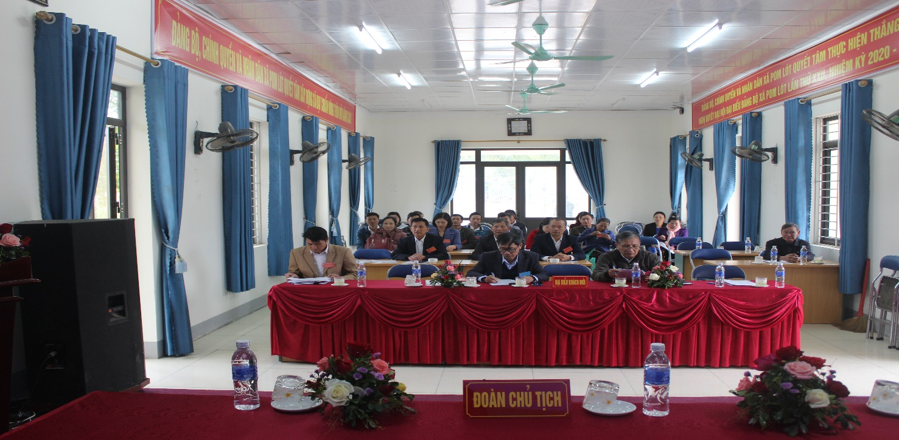 ​

Báo cáo tại đại hội, nhiệm kỳ qua, Hội khuyến học xã Pom Lót xác định công tác vận động xây dựng quỹ khuyến học khuyến tài được xem là nhiệm vụ quan trọng, nên Hội đã phối hợp với các ngành đoàn thể tìm nguồn vận động đóng góp cho quỹ khuyến học khuyến tài từ các tổ chức, cá nhân, các nhà hảo tâm để hỗ trợ kịp thời cho các em học sinh nghèo hiếu học trong địa bàn xã.

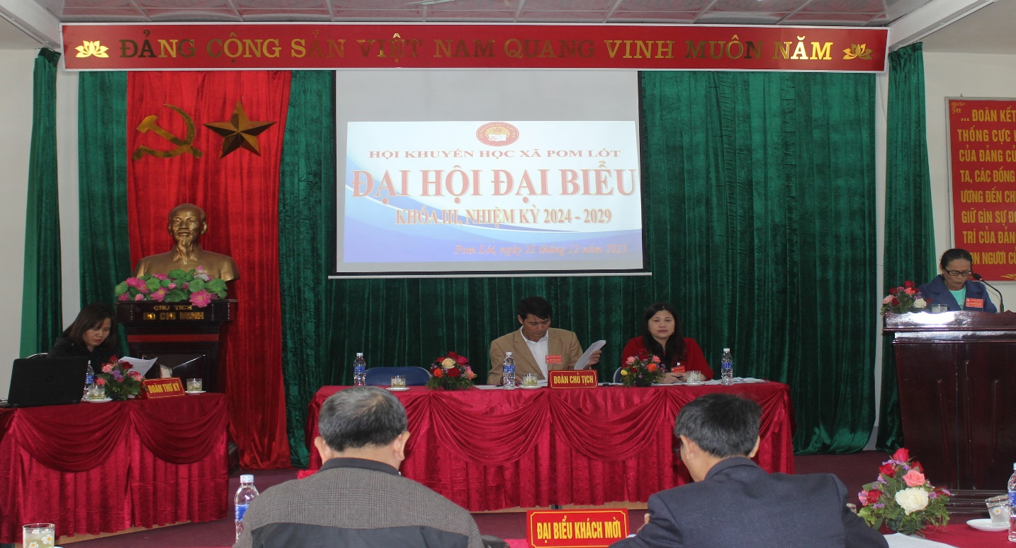

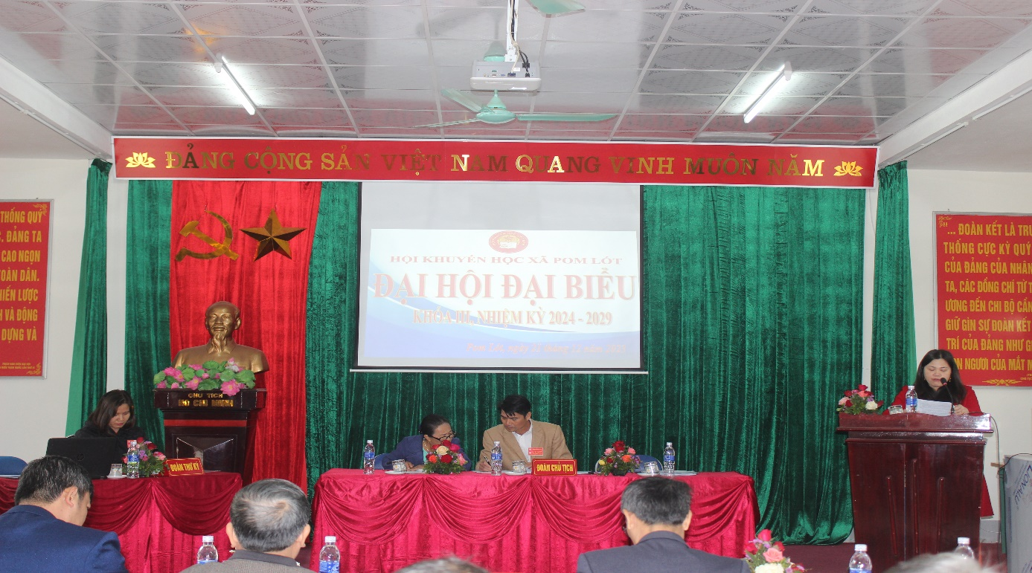

Bên cạnh, hội khuyến học xã Pom Lót tập trung phát triển các mô hình “Gia đình học tập”, “Dòng họ học tập”, “Công dân học tập”, làm tốt công tác khuyến học, khuyến tài.

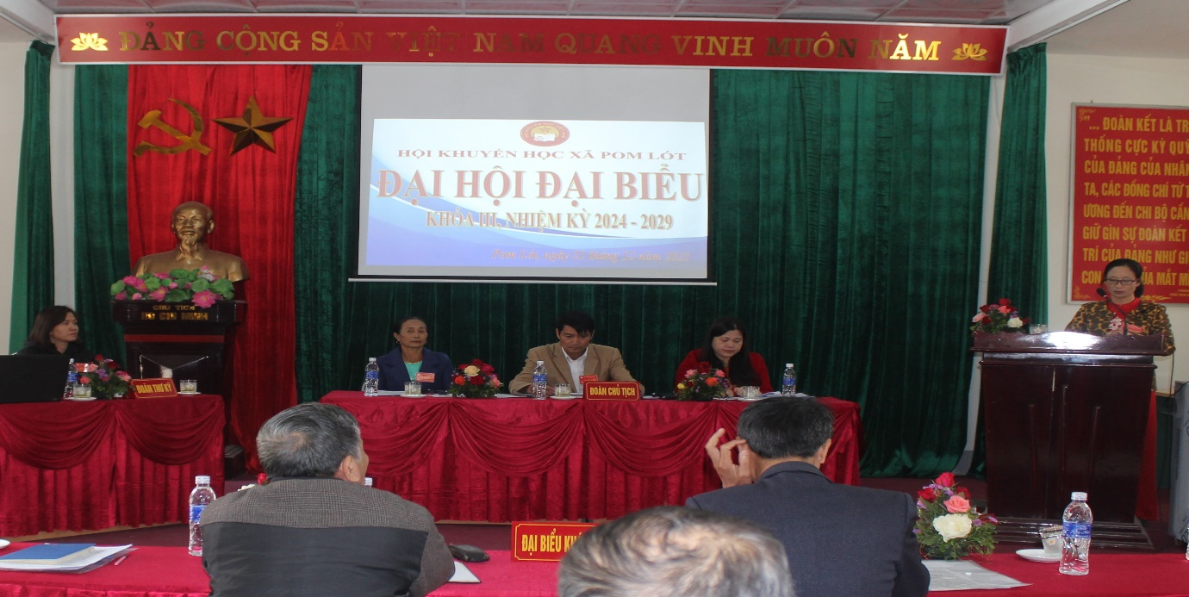

Tại Đại hội ông: Nguyễn Bá Tỵ - Chủ tịch Hội Khuyến học huyện đã phát biểu ý kiến, đồng chí ghi nhận những kết quả thành tích mà Hội Khuyến học xã Pom Lót đã đạt được trong nhiệm kỳ vừa qua.

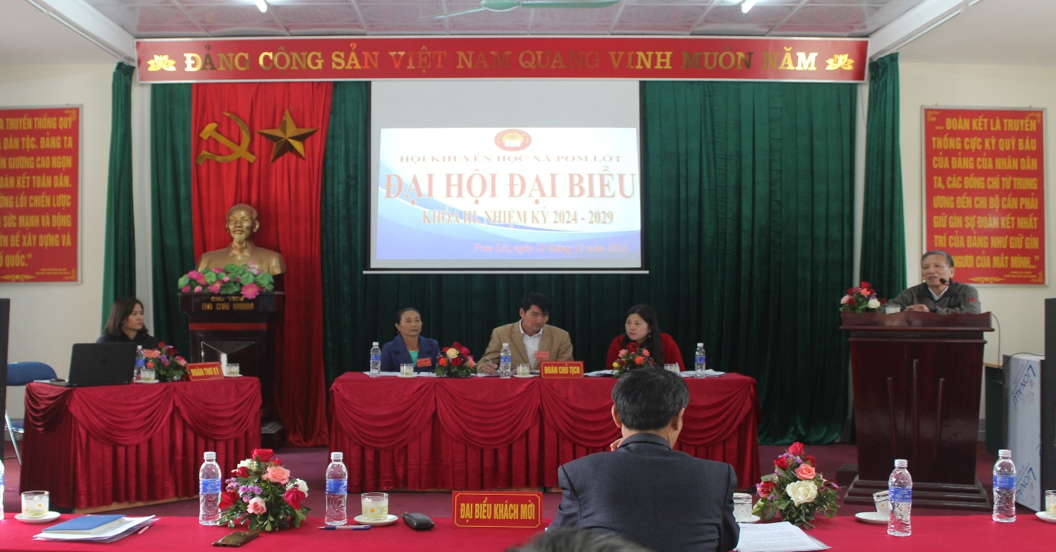

Đồng thời cũng chỉ ra những tồn tại hạn chế, nguyên nhân, bài học; nhấn mạnh các chỉ tiêu, nhiệm vụ phương hướng, biện pháp của hội Khuyến học xã 5 năm tới và mong muốn với sự nhiệt tình, trách nhiệm của BCH Hội Khuyến học xã Pom Lót nhiệm kỳ 2024 - 2029 sẽ đạt được kết quả cao hơn nữa trong công tác Khuyến học khuyến tài.

Đại hội đã bầu ra 17 thành viên vào Ban Chấp hành, Hội Khuyến học xã Pom Lót, nhiệm kỳ 2024 - 2029.

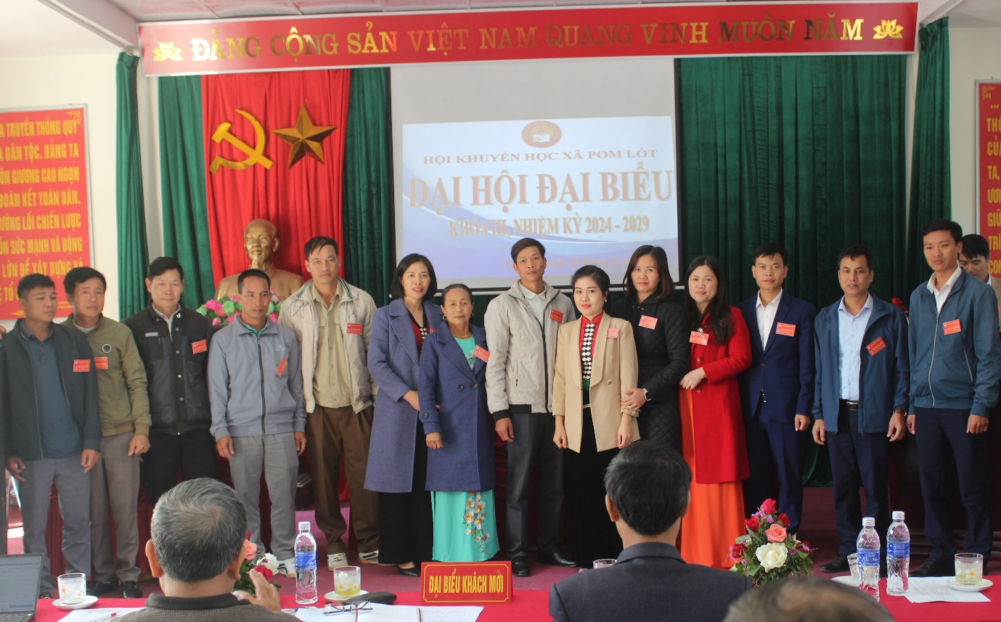

Nhân dịp này Hội khuyến học huyện Điện Biên, UBND xã tặng Giấy khen cho các cá nhân đạt thành tích xuất sắc trong công tác khuyến học, khuyến tài nhiệm kỳ qua. 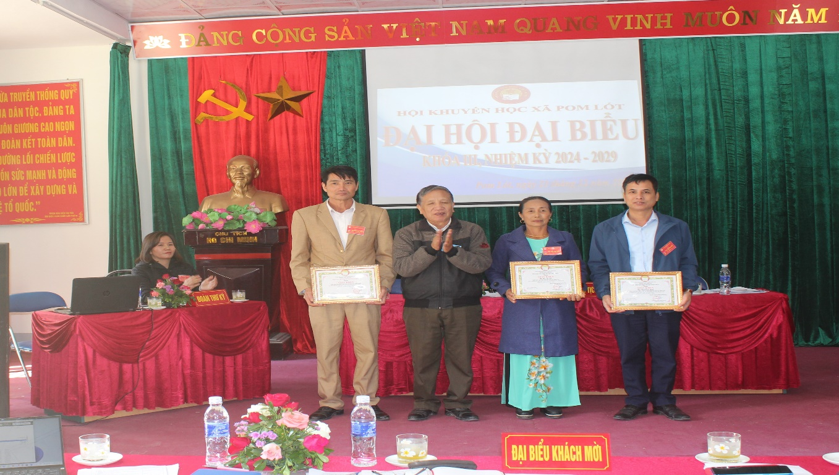

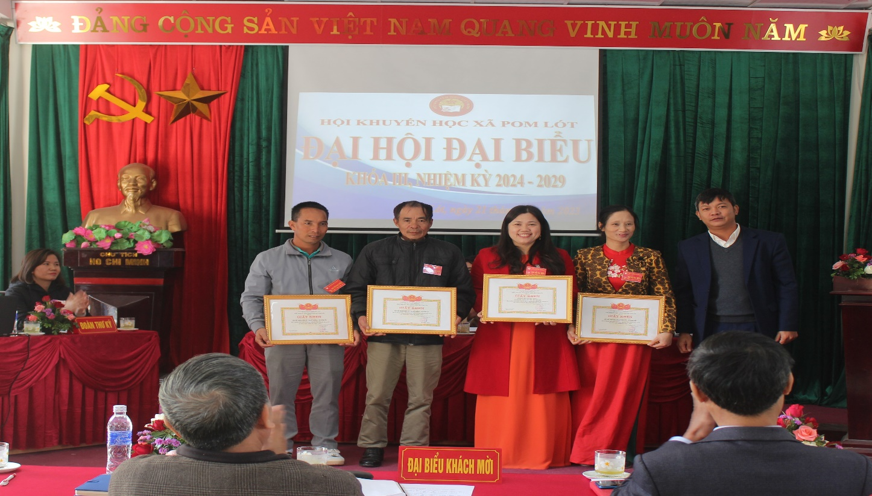

Tại Đại hội ban chấp hành khóa mới đã tiến hành họp phiên thứ nhất để bầu Ban thường vụ, Chủ tịch, Phó chủ tịch và ban kiểm tra Hội Khuyến học xã Pom Lót lần thứ III nhiệm kỳ 2024 - 2029. Đồng chí Lò Văn Văn Việt tái cử chức danh Chủ tịch Hội Khuyến học xã Pom Lót nhiệm kỳ 2024 - 2029./.